МЕСТЬ ПО-СИЦИЛИЙСКИ

ТЗ НА НАРЯДЫ И ПРИЧЁСКИ ДЛЯ ПЕРВОЙ ГЛАВЫ.

НАРЯДЫ

КРЕСТЬЯНКА | ЛЮБОВНИЦА | БАРЫШНЯ
 | 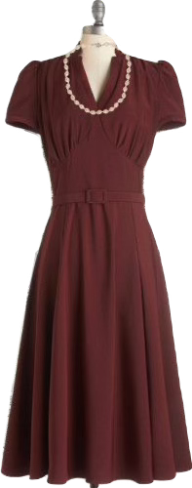 | 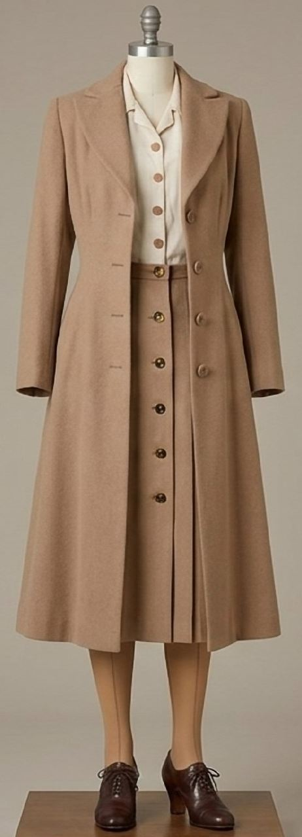
(Бесплатно) | (19❤️) | (31❤️)

ЧУЛКИ ДЛЯ ВТОРОГО И ТРЕТЬЕГО НАРЯДА!

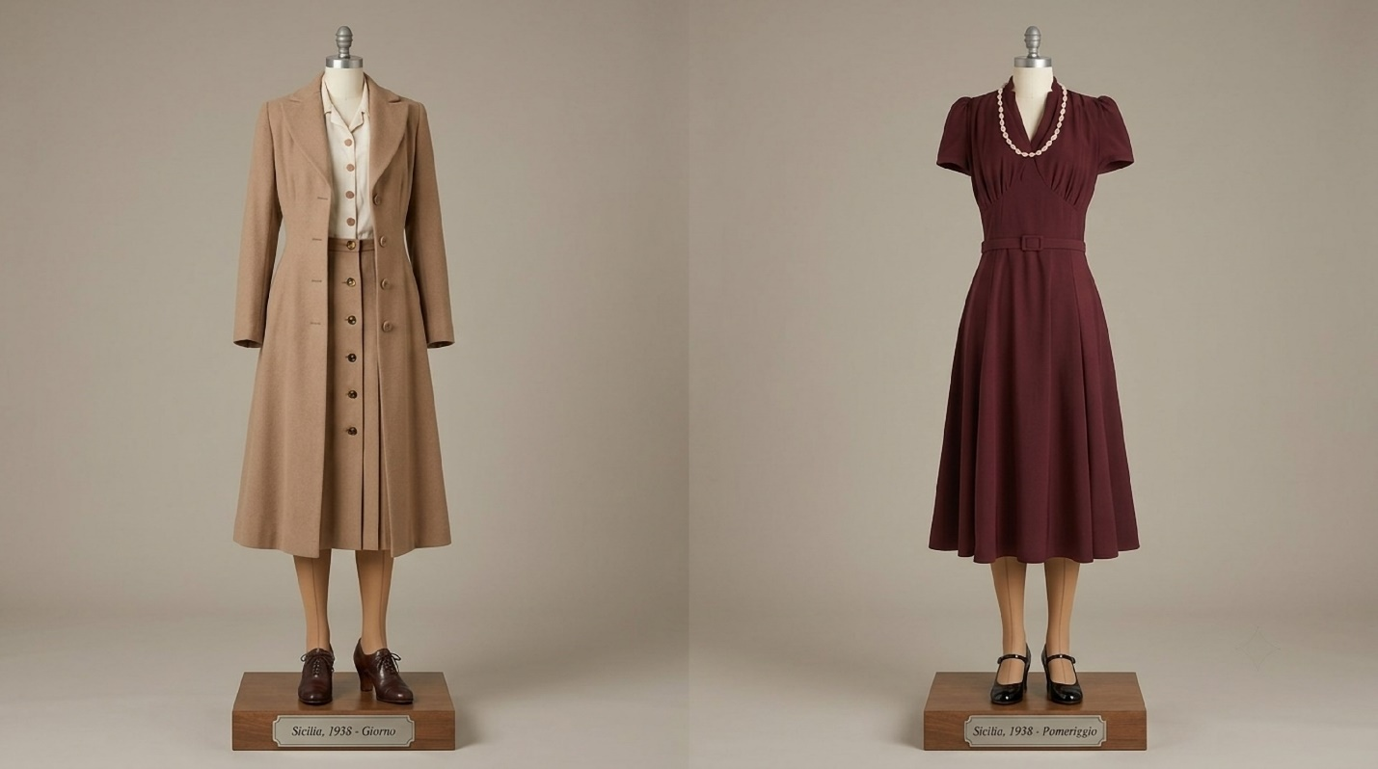



ПРИЧЕСКА 1

СОЛНЕЧНЫЕ ВИНОГРАДНИКИ
(Цвета волос: Черный, коричневый, Рыжий, Блонд)
СТОИМОСТЬ: БЕСПЛАТНО

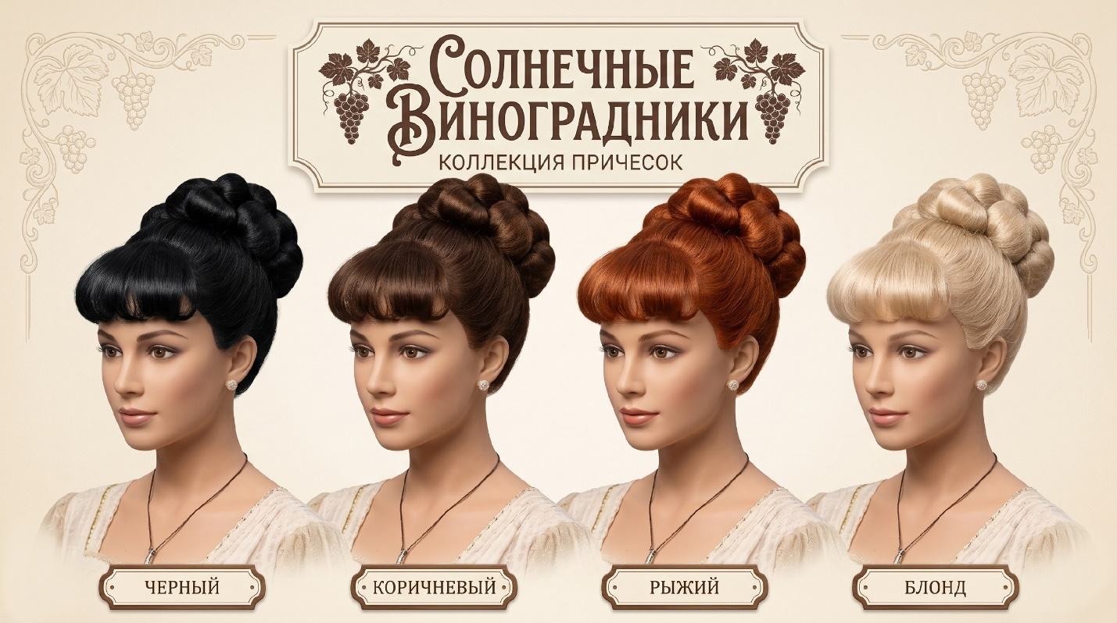

ПРИЧЕСКА 2

ТАНЕЦ ЛИМОНОВ
(Цвета волос: Черный, коричневый, Рыжий, Блонд)
СТОИМОСТЬ: 17❤️

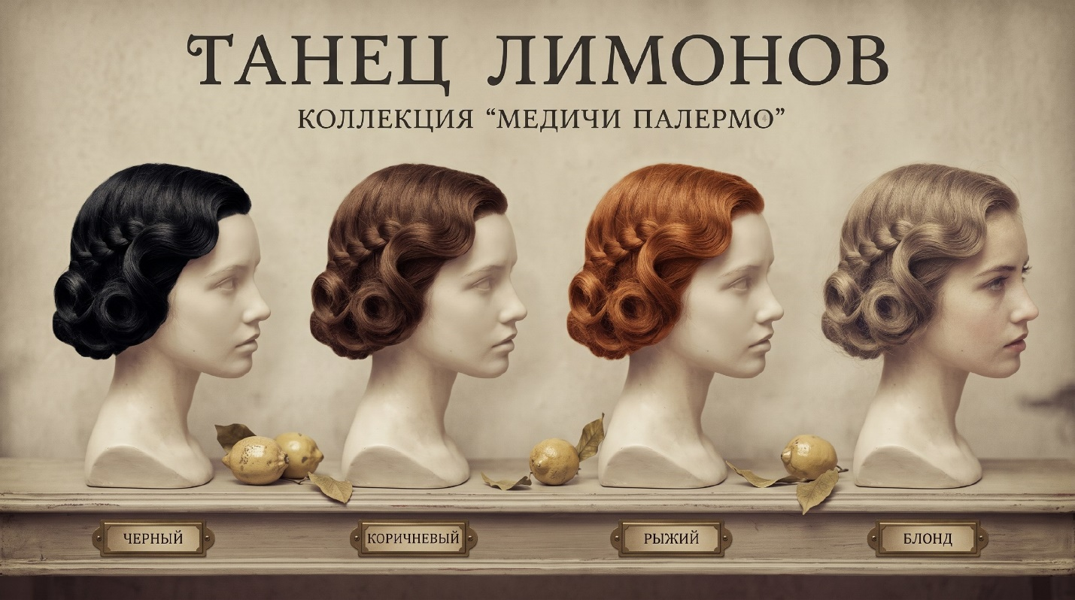

ПРИЧЕСКА 3

СИЦИЛИЙСКИЙ БРИЗ
(Цвета волос: Черный, коричневый, Рыжий, Блонд)
СТОИМОСТЬ: 28❤️

